ДИАГРАММЫ БИЗНЕС-ПРОЦЕССОВ IDEF0 AS-IS И ПОТОКОВ ДАННЫХ DFD AS-IS
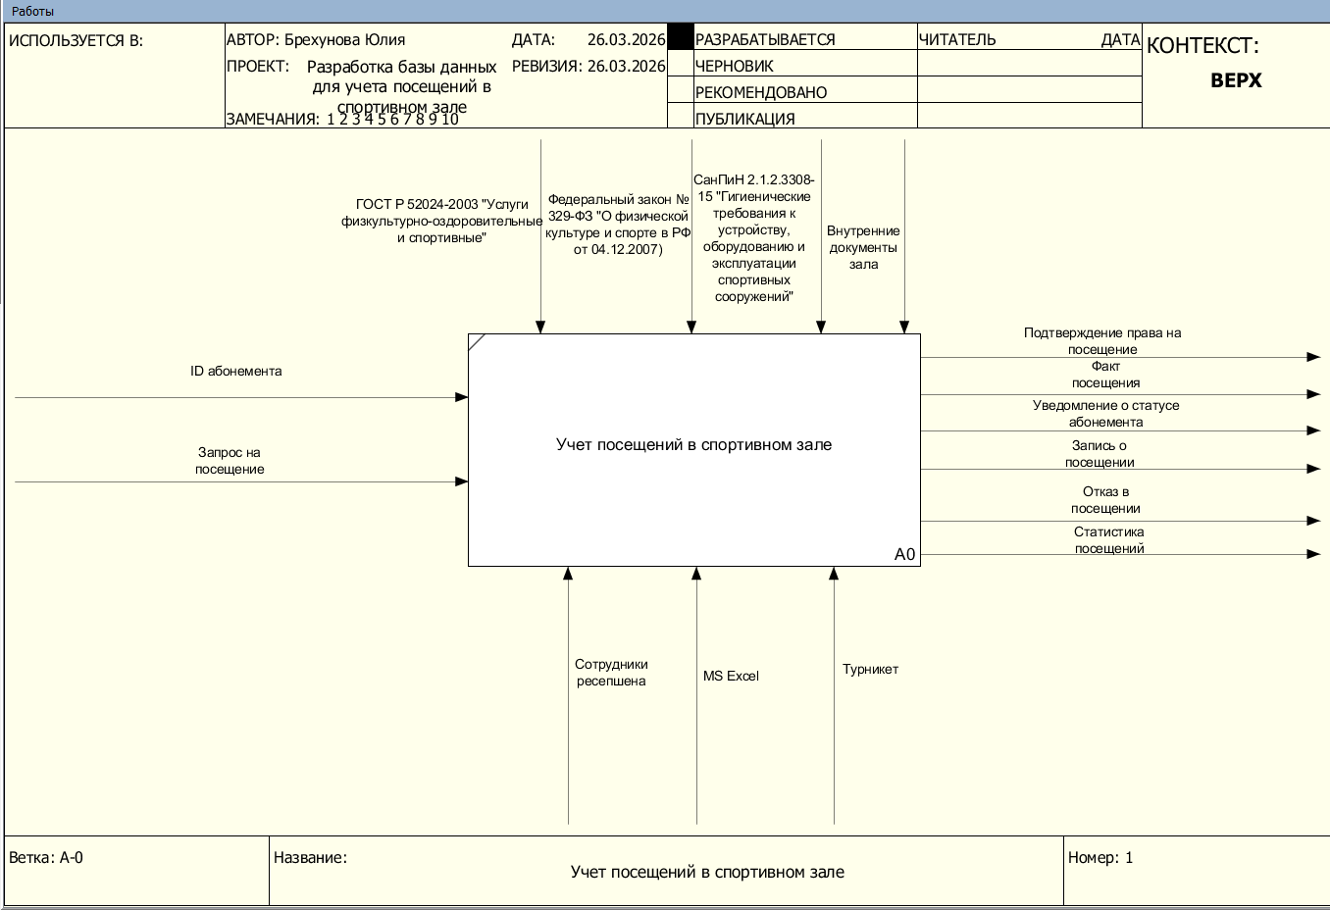
Построение диаграммы IDEF0 AS IS
Рисунок 1 – Контекстная диаграмма IDEF0 AS-IS
На разработанной контекстной диаграмме IDEF0 представлен процесс учета посещений в спортивном зале. Модель отображает входные, выходные данные, механизмы и управляющие воздействия.
Входные данные:
- ID абонемента
- Запрос на посещение
Выходные данные:
- Подтверждение права на посещение
- Факт посещения
- Отказ в посещении
- Уведомление о статусе абонемента
- Запись посещения
- Статистика посещений
Механизмы:
- Сотрудники ресепшена (персонал, который регистрирует и сопровождает процесс),
- MS Excel (Программные средства для учета и анализа данных)
- Турникеты (физические устройства для контроля доступа).
Важно отметить, что посещение через турникет ведется вручную сотрудником ресепшена, также как и учет в MS Excel.
Управляющие воздействия:
- Законодательство о физической культуре и спорте (Федеральный закон № 329-ФЗ "О физической культуре и спорте в РФ от 04.12.2007)
- Санитарные нормы (СанПиН 2.1.2.3308-15 "Гигиенические требования к устройству, оборудованию и эксплуатации спортивных сооружений",
- ГОСТ Р 52024-2003 "Услуги физкультурно-оздоровительные и спортивные")
- Внутренние документы спортивного зала (Правила посещения)

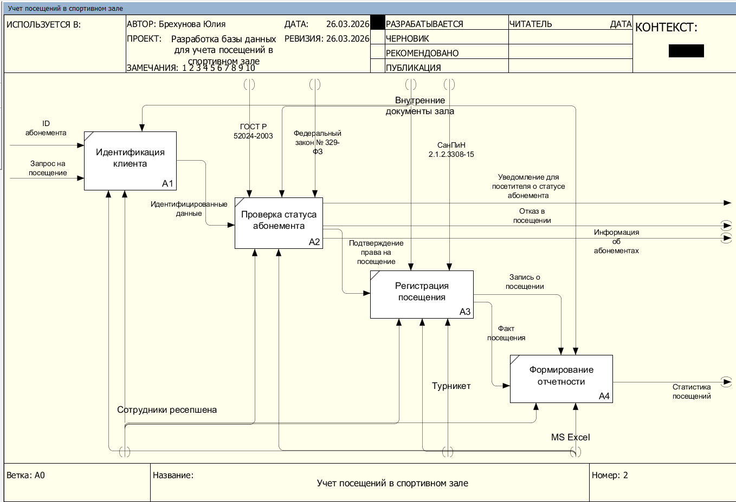
Декомпозиция диаграммы IDEF0 AS-IS
Рисунок 2 – Декомпозиция IDEF0 AS-IS
Контекстная диаграмма была декомпозирована на четыре основные подфункции:
- Идентификация клиента
На данном этапе клиент предоставляет ID абонемента и запрашивает посещение. Администратор вводит данные в систему и проверяет наличие клиента в системе
- Проверка статуса абонемента
На данном этапе сотрудник ресепшена проверяет по ID абонемента статус абонемента(срок действия). Если срок действия просрочен, то посетитель получает отказ, если абонемент действителен, сотрудник пропускает клиента через турникет
- Регистрация посещения
На данном этапе сотрудник ресепшена вводит данные о посещении
- Формирование статистики посещений
Каждая подфункция регламентируется внутренними документами спортивного зала (правила посещения, расписание групповых занятий).
- СанПин 2.1.2.3308 – 15 регулирует регистрацию посещений.
- ГОСТ Р 52024-2003 проверку статуса абонемента
- ФЗ № 329 регулирует проверку статуса абонемента
Также в декомпозиции использовались и механизмы.
Например:
- Сотрудники ресепшена поддерживают каждую подфункцию
- MS Excel поддерживают идентификацию клиента и формирование статистики
- Турникет регистрирует посещения
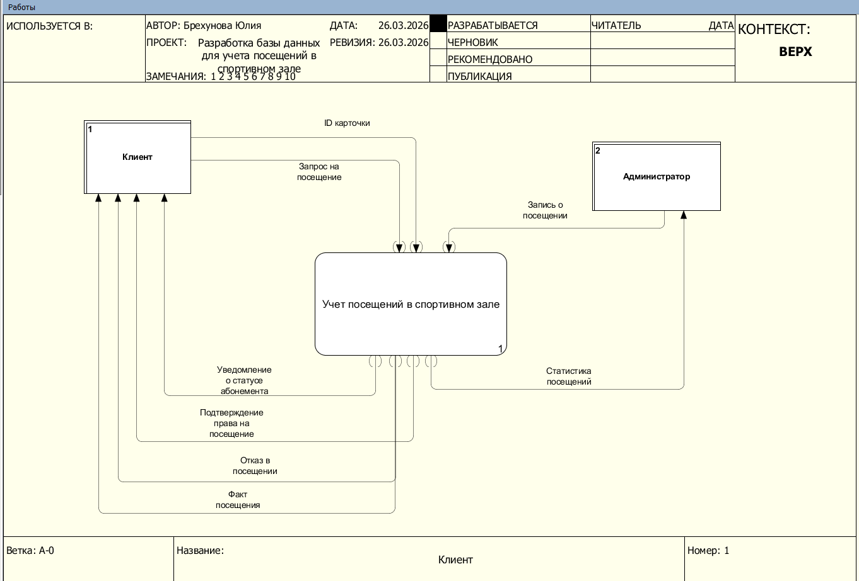
Построение диаграммы DFD AS-IS
Рисунок 3 – Диаграмма DFD AS-IS
На данном этапе особое внимание уделялось выявлению основных взаимодействий между внешними сущностями и системой. В качестве внешних объектов были выделены: клиент, администратор. Клиент предоставляет ID абонемента, запрос на посещение. Администратор предоставляет запись о посещении
В результате работы программы формируются следующие данные:
Для клиента:
- Уведомление о статусе абонемента
- Подтверждение права на посещение
- Отказ в посещении
- Факт посещения
Для администратора:
- Статистика посещений
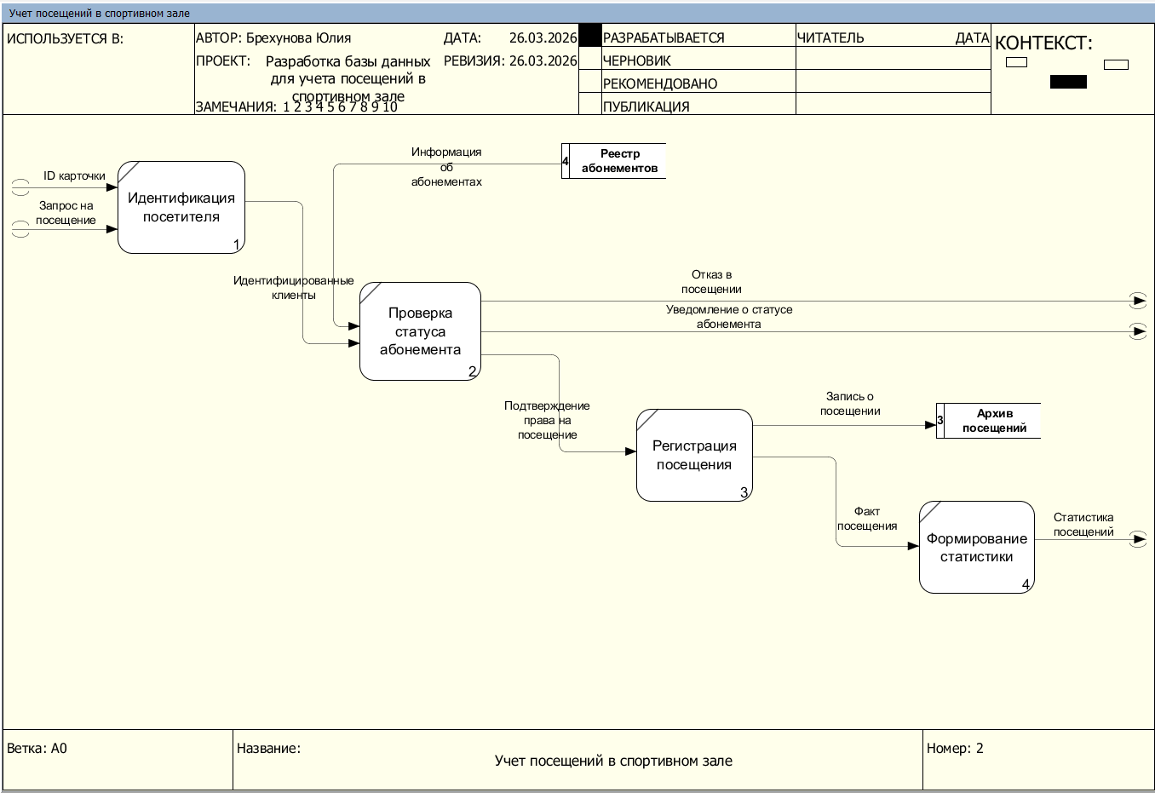
Декомпозиция DFD AS-IS
Рисунок 4 – Декомпозиция DFD AS-IS

В ходе декомпозиции были выделены подфункции, определяющие порядок фиксации входящих данных и хранения информации в соответствующих накопителях.
Накопителями являются реестр абонементов, где хранится информация об абонементах, архив посещений, где хранится информация о посещениях.
Диаграмма декомпозирована на четыре основные подфункции:
- Идентификация клиента
- Проверка статуса абонемента
- Регистрация посещения
- Формирование статистики посещений

ФУНКЦИОНАЛЬНО-ВРЕМЕННОЙ АНАЛИЗ. ПОСТРОЕНИЕ IDEF0 И DFD TO-BE
Для оценки эффективности текущего ручного процесса учета посещений был проведен функционально-временной анализ в среде erwin Process Modeler. В данной программе для каждого функционального блока задаются параметры cost (длительность выполнения одной операции в минутах) и frequency (количество операций за отчетный период).
В рамках работы принято следующее проектное решение: параметр cost трактуется как норма времени администратора на обработку одного посещения вручную. Отчетным периодом выбран 1 месяц. Поскольку рассматривается небольшой спортивный зал, параметр frequency установлен равным 300 (что соответствует примерно 10–12 посетителям в день).
На основе введённых параметров построена таблица трудоёмкости.
Наименование работы | Cost | Frequency | Cost × frequency
Идентификация клиента | 3 | 300 | 900
Проверка статуса абонемента | 4 | 300 | 1200
Регистрация посещений | 5 | 300 | 1500
Формирование отчетности | 10 | 300 | 3000
Итого по процессу |  |  | 6600
Таблица 1 - ФВА модели AS-IS

Анализ результата позволяет сделать вывод и определить причины высоких затрат:
- Идентификация клиента - 900 минут. Администратор вручную ищет клиента в таблице Excel по фамилии или номеру карты. Любая ошибка ввода или неразборчивый почерк приводят к задержкам и очередям.
- Проверка статуса абонемента - 1200 минут. Сотрудник визуально сверяет даты в Excel, чтобы проверить срок действия абонемента и остаток занятий. Этот процесс подвержен человеческому фактору и риску ошибок.
- Регистрация посещений - 1500 минут. После пропуска клиента администратор вручную добавляет строку в журнал Excel. Это дублирование действий занимает много времени.
- Формирование статистики - 3000 минут. Для получения отчета администратор должен фильтровать большие массивы данных в Excel, сводить таблицы и проверять формулы. Это создает существенные задержки в получении управленческой информации.
Общая трудоёмкость процесса учета посещений составляет 6600 минут. Такая нагрузка неэффективна для бизнеса и подтверждает острую необходимость автоматизации.

Контекстная диаграмма IDEF0 TO-BE
На данном этапе выполнена разработка контекстной диаграммы целевого состояния процесса TO-BE в нотации IDEF0. Модель отражает функционирование системы учета посещений в спортивном зале после внедрения автоматизированной информационной системы (АИС).
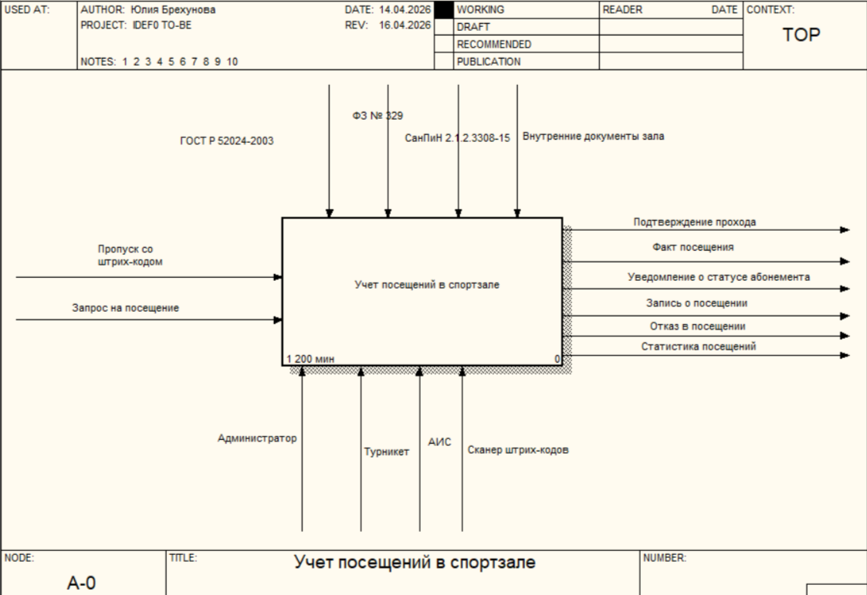 Рисунок 5 - Контекстная диаграмма IDEF0 TO-BE
Главное отличие модели TO-BE от AS-IS заключается в том, кто и как выполняет работу. В старом процессе AS-IS всё делал человек (администратор) вручную через Excel и бумажный журнал, в новом процессе TO-BE основную рутинную работу берет на себя программно-аппаратный комплекс, а человек остается для контроля и принятия нестандартных решений.
Четыре ключевых механизма, обеспечивающих функционирование процесса:
- Сканер штрих-кодов — аппаратный модуль, принимающий на себя функции первичного ввода данных и автоматической идентификации клиента.
- АИС (Автоматизированная информационная система) — программное ядро, осуществляющее проверку статусов, регистрацию посещений и формирование отчетов без участия человека.
- Турникет - исполнительное устройство автоматизированной системы контроля доступа. Он функционирует в автономном режиме: принимает цифровой сигнал от АИС после успешной программной валидации абонемента и физически разблокирует проход. Замена ручного управления сотрудником на автоматическое исполнение исключает человеческий фактор при допуске
- Администратор — сотрудник зала, сохраняющий роль оператора. В его функции входит обработка исключений (например, если карта не считывается), консультации клиентов и визуальный контроль за работой турникета. Таким образом, человек не исключается из контура, но его роль смещается от исполнителя рутинных операций к контролеру.
Входы и выходы сохраняются, но их форма приведена к электронному виду:
- Пропуск со штрих-кодом — вместо устного диктования фамилии или ручного ввода номера, в систему поступают структурированные электронные данные, считанные с пропуска.
- Запрос на посещение — формируется автоматически при поднесении пропуска к считывателю.
- Подтверждение прохода и Факт посещения фиксируются системой автоматически.
- Уведомление о статусе абонемента формируется и отправляется системой (на дисплей или в приложение) триггерно при каждом обращении.
- Отказ в посещении генерируется автоматически при выявлении нарушений (просрочка, отсутствие прав доступа).
- Статистика посещений агрегируется и сохраняется в электронном виде для дальнейшего анализа.
Декомпозиция модели IDEF0 TO-BE
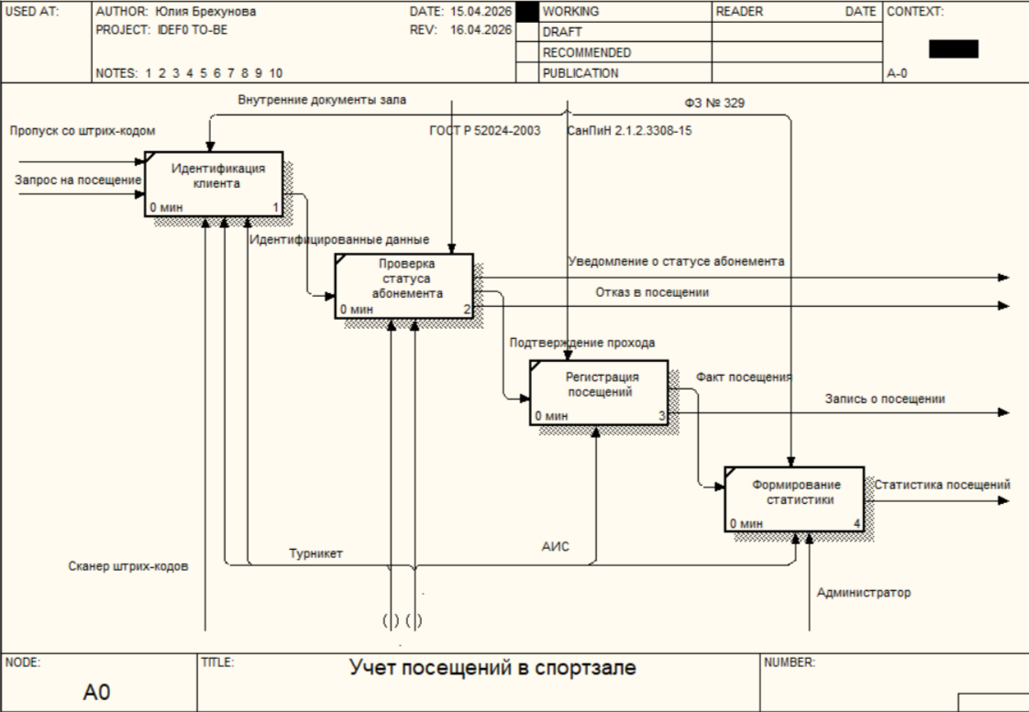
Декомпозиция контекстной диаграммы IDEF0 TO-BE демонстрирует детальную структуру процесса учета посещений в спортивном зале после внедрения автоматизированной информационной системы (АИС). Модель первого уровня отражает распределение функций между программными модулями и персоналом, а также изменения в информационных потоках

Рисунок 6 – Декомпозиция модели IDEF0 TO-BE
- Автоматизированная идентификация клиента (A1)
Данный блок реализует функцию первичной обработки входящих запросов на посещение. В отличие от ручного поиска фамилии или номера карты в файле MS Excel в модели AS-IS, в модели TO-BE данные поступают через сканер штрих-кодов в структурированном электронном виде. Процесс включает автоматическую проверку наличия уникального кода абонемента в базе данных согласно правилам валидации, встроенным в ядро АИС.
2. Автоматическая проверка статуса абонемента (A2)
На этом этапе выполняется анализ прав клиента на проход. Система автоматически сверяет текущую дату со сроком действия абонемента и остатком визитов в электронной базе реестра абонементов. При выявлении противоречий (просрочка, нулевой баланс, блокировка) формируется электронный отказ с указанием причины, который маршрутизируется клиенту через дисплей турникета или мобильное приложение. Ручное вмешательство сотрудника требуется лишь при возникновении технических сбоев считывания.
3. Автоматическая регистрация посещения (A3)
Блок отвечает за фиксацию факта входа. В модели TO-BE запись в журнал производится автоматически модулем регистрации на основе успешной проверки статуса из блока A2. Система учитывает текущее время и тип абонемента. Физическое открытие турникета инициируется программным сигналом от АИС, что исключает человеческий фактор при допуске и гарантирует точность учета времени пребывания.
4. Автоматизированное формирование статистики (A4)
Заключительный этап процесса включает агрегацию данных и подготовку отчетности. Система автоматически формирует отчеты по посещаемости, загрузке зала в пиковые часы и финансовым показателям на основе данных из электронного журнала посещений. Важным элементом безопасности является разграничение прав доступа: администратор видит только операционные данные для контроля, а руководитель получает полный аналитический дашборд. Данные экспортируются в защищенном формате по запросу.

Функционально-временной анализ диаграммы IDEF0 TO-BE.
Переход к автоматизированному контуру позволил перераспределить операционную нагрузку: алгоритмизированные функции переданы программным модулям, а персонал сосредоточен на контрольных и управленческих задачах.
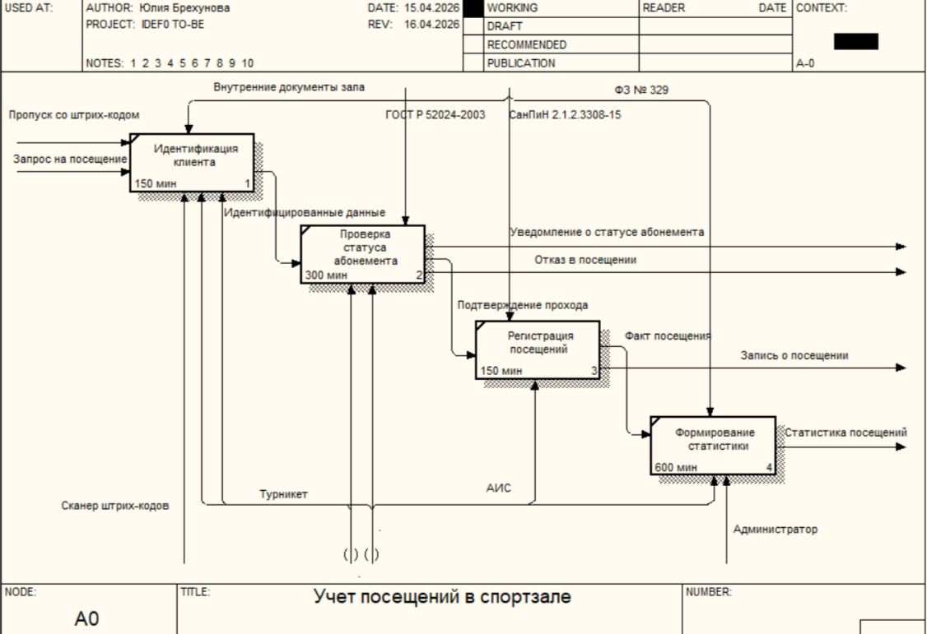

Рисунок 7 – Диаграмма IDEF0 TO-BE с ФВА
1. Автоматизированная идентификация клиента. В исходной конфигурации (AS-IS) данная операция требовала 900 минут из-за ручного поиска фамилии или номера карты в файле MS Excel и уточнения данных у клиента. В архитектуре TO-BE ввод информации делегирован сканеру штрих-кодов, где встроенные алгоритмы мгновенно проверяют наличие уникального кода в базе данных. Затраты времени сокращены до 0.5 минут на единицу (время поднесения карты к считывателю и получения звукового сигнала), что в сумме даёт 150 минут на весь пакет из 300 посещений. Основной выигрыш обеспечен ликвидацией ручного посредничества и автоматической фиксацией транзакций.
2. Автоматическая проверка статуса абонемента. Ранее сверка текущей даты со сроком действия абонемента и подсчёт остатка занятий занимали 1 200 минут. Внедрение электронной базы реестра абонементов позволяет системе автоматически сопоставлять параметры клиента с регламентами. Ручное вмешательство требуется лишь при выявлении коллизий, не покрываемых стандартными правилами (например, заморозка абонемента по медицинской справке). При длительности 1.0 минуты на посещение (время визуального контроля администратором статуса на экране монитора) совокупный показатель составляет 300 минут. Эффективность этапа возросла за счёт исключения многократных уточнений и ручных арифметических подсчётов.
3. Автоматическая регистрация посещения. Фиксация факта входа в ручном режиме отнимала 1 500 минут. В целевой модели модуль регистрации оперирует актуальными данными о статусе клиента и доступности турникета, генерируя запись в журнале посещений в режиме реального времени. Функция специалиста сводится к наблюдению за корректностью прохождения. При нормативе 0.5 минуты на посещение (время физического прохождения через турникет) общие затраты времени равны 150 минутам. Оптимизация достигнута благодаря отказу от ручного ввода строк в таблицу Excel и автоматической передаче сигнала на исполнительное устройство.
4. Автоматизированное формирование статистики. Завершающая стадия в состоянии AS-IS требовала 3 000 минут на подготовку финансовой и операционной отчётности путём фильтрации данных в локальных файлах. Автоматическое формирование дашбордов и экспорт отчётов в один клик сократили операционное окно до 2.0 минут на условную единицу отчётности (распределённое время на генерацию и проверку). Итоговое значение — 600 минут. Сокращение достигнуто за счёт исключения физического документооборота, применения ручных фильтров Excel и многоуровневого согласования цифр.
Таблица 2 – IDEF0 TO-BE с ФВА
Наименование работы | Cost | Frequency | Cost × frequency
Идентификация клиента | 0.5 | 300 | 150
Проверка статуса абонемента | 1 | 300 | 300
Регистрация посещений | 0,5 | 300 | 150
Формирование отчетности | 2 | 300 | 600
Итого по процессу |  |  | 1200

Совокупная трудоёмкость процесса в состоянии TO-BE составляет 1200 минут (≈20 часов). В сравнении с базовым показателем AS-IS (6600 минут) зафиксировано снижение продолжительности цикла обработки на 81.8% (ускорение в 5.5 раза).
Полученные метрики подтверждают обоснованность перехода к автоматизированной модели. Перенос рутинных вычислительных и проверочных функций на программный уровень позволил радикально уменьшить временные издержки, минимизировать влияние человеческого фактора и повысить прозрачность всех этапов жизненного цикла посещения. Сохранение участия человека исключительно в точках принятия управленческих решений и контроля исключений гарантирует баланс между производительностью системы и качеством клиентского сервиса.
Построение диаграммы DFD TO-BE.
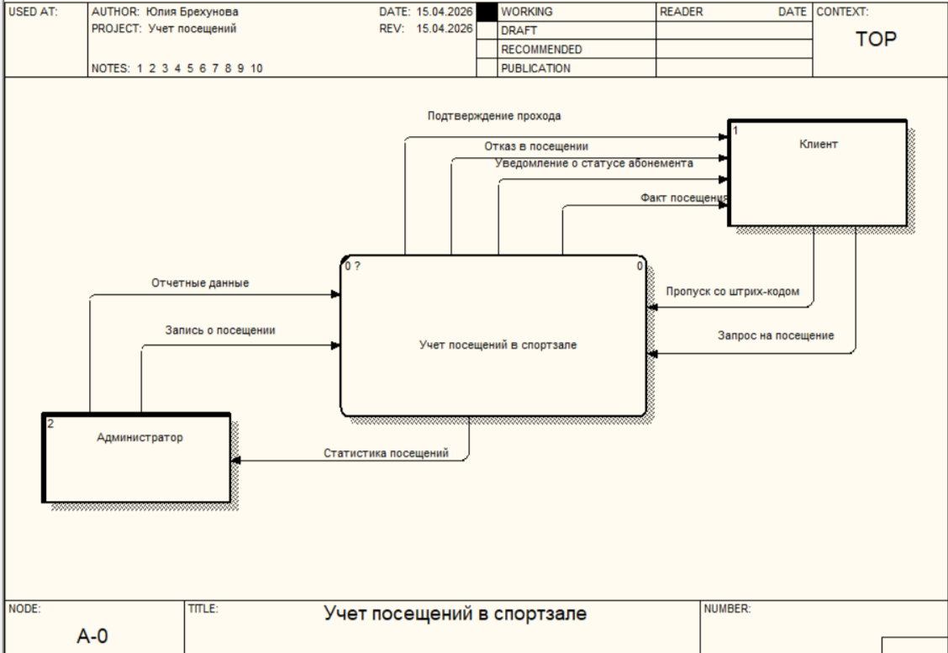
На данном этапе выполнена разработка контекстной диаграммы потоков данных (DFD).

Рисунок 8 – Диаграмма DFD TO-BE
Входные потоки данных в модели TO-BE:
От Клиента:
- Пропуск со штрих-кодом — электронный идентификатор клиента, считываемый автоматически через сканер.
- Запрос на посещение — формируется системой при поднесении карты к считывателю.
От Администратора:
- Отчетные данные — выбор периода, типа статистики, фильтров.
- Запись о посещении
Выходные потоки данных:
Клиенту:
- Подтверждение прохода — сигнал об успешной авторизации и открытии турникета.
- Отказ в посещении — сообщение о причине блокировки (просрочка, нулевой баланс).
- Уведомление о статусе абонемента — Push/SMS с информацией об остатке визитов.
- Запись о посещении (автоматическая) — подтверждение факта входа в личный кабинет.
Администратору:
- Статистика посещений — агрегированные данные за выбранный период (графики, таблицы).
Главное отличие DFD TO-BE от AS-IS — исключение бумажных носителей и ручного ввода. Все потоки переведены в электронный формат. Система стала активным генератором документов: уведомления, отчеты и логи формируются автоматически на основе внутренних алгоритмов.
Декомпозиция DFD TO-BE
Декомпозиция контекстной диаграммы потоков данных (DFD) для модели TO-BE отражает внутреннюю структуру автоматизированной системы учета посещений в спортивном зале после внедрения информационных технологий. Диаграмма первого уровня демонстрирует взаимодействие четырёх функциональных процессов и трёх электронных накопителей данных.
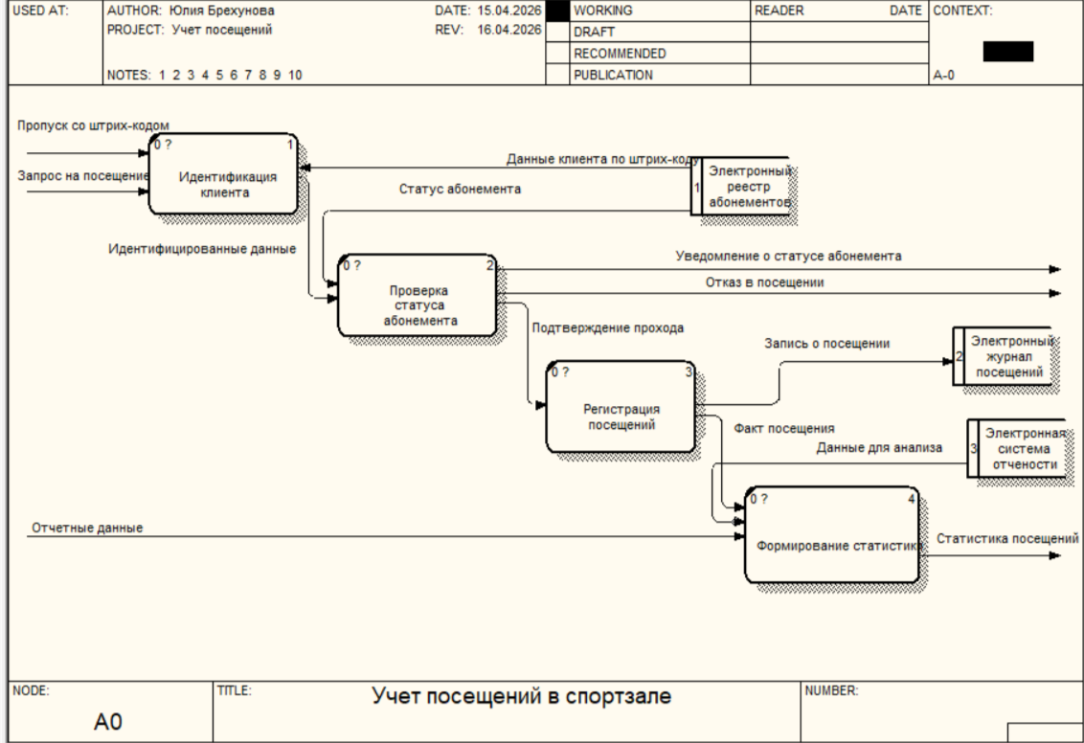
Рисунок 9 - Декомпозиция DFD TO-BE
Описание функциональных процессов и их взаимодействия с накопителями:
- «Идентификация клиента». Система принимает электронный код абонемента через сканер штрих-кода (входной поток «Пропуск со штрих-кодом») и запрос на посещение. Для проверки существования клиента процесс обращается к накопителю D1 «Электронный реестр абонементов», считывая данные клиента по штрих-коду. После успешной идентификации формируются идентифицированные данные, которые передаются в процесс 2 для дальнейшей проверки статуса.
- «Проверка статуса абонемента». Выполняется анализ прав клиента на проход. Процесс считывает из накопителя D1 «Электронный реестр абонементов» текущий статус абонемента (срок действия, остаток визитов). При выявлении несоответствий (просрочка, отсутствие прав доступа) формируются два выходных потока: «Уведомление о статусе абонемента» и «Отказ в посещении», которые направляются клиенту. После успешной проверки формируется «Подтверждение прохода», которое передаётся в процесс 3.
- «Регистрация посещений». На основе подтверждённого права на проход фиксируется факт входа клиента. Процесс выполняет запись в накопитель D2 «Электронный журнал посещений» — добавляется новая строка с timestamp и ID клиента (поток «Запись о посещении»). Одновременно данные о факте посещения передаются в процесс 4 для последующего анализа и формирования статистики (поток «Факт посещения»).
- «Формирование статистики». Процесс агрегирует данные за отчётный период. На вход процесса поступают: «Факт посещения» от процесса 3 (текущие данные), «Отчетные данные» от администратора (параметры формирования отчёта: период, тип статистики).
Описание электронных накопителей данных:
Электронный реестр абонементов. Централизованное хранилище всей информации о клиентах: ФИО, контакты, типы абонементов, сроки действия, остатки визитов, история изменений. Обеспечивает целостность данных и возможность аудита всех операций с абонементами. Используется процессами 1 (идентификация) и 2 (проверка статуса) для чтения данных.
Электронный журнал посещений. Регистрирует все факты входа/выхода: время, ID клиента, результат валидации. Обеспечивает юридическую значимость факта оказания услуги и служит источником данных для формирования отчётности. Используется процессом 3 для записи фактов посещений.
Электронная система отчетности. Хранит сформированные отчёты и аналитические данные для последующего доступа, аудита и повторного использования без пересчёта. Обеспечивает сохранность истории отчётности и возможность отслеживания динамики посещаемости во времени. Используется процессом 4 для сохранения результатов анализа.
Декомпозиция DFD TO-BE подтверждает техническую реализуемость целевой модели и демонстрирует, как внедрение электронных накопителей и автоматизированных процессов позволяет сократить временные затраты, минимизировать влияние человеческого фактора и повысить надёжность учета посещений в спортивном зале.

ПОСТРОЕНИЕ ER-ДИАГРАММЫ ЛОГИЧЕСКОГО УРОВНЯ
Описание сущностей:
Клиенты — содержит информацию о посетителях спортивного зала. Включает следующие атрибуты: уникальный идентификатор клиента, фамилия, имя, отчество, телефон, адрес электронной почты и штрих-код, присвоенный клиенту для идентификации.
Типы абонементов — справочная сущность, определяющая виды абонементов, доступных для покупки. Содержит уникальный идентификатор типа, название (например, «Разовый», «Месячный», «Годовой»), лимит посещений (максимальное количество раз, которое можно пройти по абонементу) и длительность срока действия в днях.
Абонементы — фиксирует факт приобретения абонемента конкретным клиентом. Включает уникальный идентификатор абонемента, ссылку на клиента-владельца, дату оформления и ссылку на тип абонемента.
Цены абонементов — хранит историю изменения стоимости абонементов. Содержит уникальный идентификатор записи, цену, ссылку на тип абонемента и дату, с которой данная цена вступает в силу. Это позволяет отслеживать изменение цен во времени.
Виды статусов — справочная сущность, содержащая перечень возможных состояний абонемента. Включает уникальный идентификатор вида статуса и название (например, «активен», «заморожен», «просрочен», «исчерпан»).
Статусы абонементов — журнал изменений, который фиксирует все изменения состояния абонемента во времени. Содержит уникальный идентификатор записи, ссылку на абонемент, дату и время изменения статуса, а также ссылку на вид статуса. Это позволяет восстановить историю изменения статуса любого абонемента.
Посещения — фиксирует каждый факт прохода клиента в спортивный зал. Включает уникальный идентификатор посещения, дату посещения, ссылку на абонемент, по которому осуществляется проход, и вид движения (вход или выход).
Вид движения - Справочная сущность, определяющая тип операции при посещении. Содержит идентификатор вида движения и название (например, «Вход», «Выход»).
Описание связей между сущностями
Связь между «Клиенты» и «Абонементы» — это связь типа «один ко многим». Один клиент может приобрести несколько абонементов за время посещения спортивного зала, но каждый конкретный абонемент принадлежит только одному клиенту. Связь является неидентифицирующей, так как клиент может существовать без абонемента (например, новый посетитель, еще не купивший абонемент), и абонемент технически может существовать без клиента (в исторических данных).
Связь между «Типы абонементов» и «Абонементы» — типа «один ко многим». Один тип абонемента может быть использован при оформлении множества абонементов, но каждый абонемент имеет только один тип. Связь идентифицирующая.
Связь между «Абонементы» и «Статусы абонементов» — типа «один ко многим». Один абонемент может многократно менять свой статус (например, «активен» → «заморожен» → «активен» → «просрочен»), и каждое изменение фиксируется отдельной записью. Данная связь является идентифицирующей, поскольку запись об изменении статуса не может существовать без абонемента. При удалении абонемента все связанные с ним записи о статусах также должны быть удалены.
Связь между «Виды статусов» и «Статусы абонементов» — типа «один ко многим». Один вид статуса (например, «активен») может быть присвоен множеству абонементов в разные моменты времени, но каждая конкретная запись о статусе ссылается только на один вид. Связь неидентифицирующая, так как справочник видов статусов существует самостоятельно, независимо от того, используется ли данный статус в журнале изменений.
Связь между «Типы абонементов» и «Цены» — типа «один ко многим». Один тип абонемента может иметь множество ценовых записей в связи с изменением стоимости во времени. Каждая запись о цене относится только к одному типу абонемента. Связь идентифицирующая, так как цена может существовать в истории даже после изменения типа абонемента.
Связь между «Абонементы» и «Посещения» — типа «один ко многим». Один абонемент может быть использован для множества посещений спортивного зала. Каждое посещение ссылается только на один абонемент. Связь неидентифицирующая, поскольку посещение может оставаться в истории даже после удаления или окончания срока действия абонемента (например, для формирования статистики и отчетности).
Связь между «Вид движения» и «Посещения» — типа «один ко многим». Один вид движения (вход или выход) может быть зафиксирован во множестве посещений. Каждое посещение имеет один вид движения. Связь идентифицирующая.

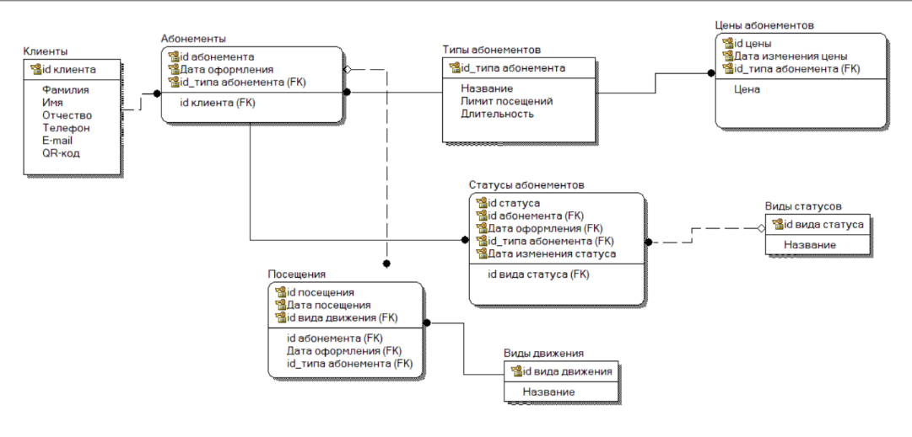
Рисунок 10 – ER-диаграмма
Приведение модели к 3НФ:
- Первая нормальная форма (1НФ):
- Все атрибуты таблиц содержат атомарные (скалярные) значения. В каждой ячейке хранится только одно значение (например, один номер телефона, одна дата, одно наименование).
- Составные поля исключены: например, ФИО клиента разделено на независимые атрибуты Фамилия, Имя, Отчество, что упрощает поиск, фильтрацию и сортировку.
- Отсутствуют повторяющиеся группы атрибутов, массивы или структурированные данные в одном поле.
- Вторая нормальная форма (2НФ):
- Соответствие 1НФ.
- Все неключевые атрибуты зависят от всего первичного ключа (для составных PK). В данной модели все PK простые — условие выполняется автоматически.
- Третья нормальная форма (3НФ):
- Соответствие 2НФ.
Нет транзитивных зависимостей (неключевые атрибуты не зависят от других неключевых атрибутов). Например, стоимость абонемента зависит только от его типа, а не от имени клиента; результат посещения зависит от проверки статуса, но это бизнес-логика, а не зависимость в БД.

ПРОЕКТИРОВАНИЕ ФИЗИЧЕСКОЙ МОДЕЛИ ДАННЫХ
Требования к СУБД
Для реализации информационной системы учёта абонементов к системе управления базами данных предъявляется комплекс требований, охватывающих функциональные, технические, эксплуатационные и экономические аспекты.
Функциональные требования: СУБД должна поддерживать реляционную модель данных и соответствовать стандарту SQL не ниже версии 2016 года. Необходимо обеспечение целостности данных через механизмы первичных и внешних ключей, включая поддержку составных первичных ключей (что критично для сущности «Абонементы») и каскадных операций при удалении или обновлении связанных записей. Требуется поддержка ограничений целостности: NOT NULL для обязательных полей, UNIQUE для уникальных значений (штрих-код, номер договора), CHECK для валидации данных (например, положительная стоимость). Система должна предоставлять широкий набор типов данных: числовые (INT, DECIMAL для денежных сумм), строковые переменной длины (VARCHAR), текстовые (TEXT), а также типы для работы с датами и временем (DATE, DATETIME).
Требования к производительности: СУБД должна эффективно обрабатывать транзакционные нагрузки, характерные для системы учёта: регистрация посещений, оформление абонементов, формирование отчётов. Обязательна поддержка индексов различных типов, наличие оптимизатора запросов для автоматического выбора эффективного плана выполнения, возможность партиционирования больших таблиц для ускорения доступа к историческим данным.
Требования к надёжности: Система должна гарантировать сохранность данных даже при сбоях оборудования или программного обеспечения. Для этого необходима поддержка ACID-транзакций, обеспечивающих атомарность, согласованность, изолированность и долговечность операций. Обязательны механизмы журналирования транзакций, позволяющие восстановить базу до момента сбоя, а также инструменты резервного копирования и восстановления. Поддержка репликации данных обеспечивает отказоустойчивость и возможность распределения нагрузки.
Требования к безопасности: СУБД должна предоставлять гибкую систему аутентификации и авторизации пользователей, позволяющую разграничивать права доступа на уровне таблиц, столбцов и даже отдельных строк. Необходимо шифрование данных как при хранении, так и при передаче по сети. Важна возможность аудита операций для отслеживания действий пользователей и выявления несанкционированного доступа.
Эксплуатационные требования: Система должна быть кроссплатформенной, работая под управлением Windows, Linux и macOS. Обязательно наличие удобных графических инструментов администрирования и проектирования, а также поддержка популярных языков программирования (Python, Java, PHP, C#) для интеграции с прикладным ПО. Качественная документация и активное сообщество
Сравнение конкурентов и обоснование выбора СУБД
При выборе системы управления базами данных был проведён сравнительный анализ четырёх наиболее распространённых реляционных СУБД: MySQL, PostgreSQL, Microsoft SQL Server и Oracle Database.
MySQL представляет собой одну из самых популярных открытых СУБД. Её ключевые преимущества — высокая производительность в сценариях онлайн-обработки транзакций, простота установки и настройки, минимальные требования к ресурсам, а также полностью бесплатная лицензия GPL. Благодаря огромному сообществу и широкой поддержке хостинг-провайдеров, MySQL является стандартом де-факто для веб-приложений. Однако исторически она уступала конкурентам в поддержке продвинутых возможностей стандарта SQL, хотя версия 8.0 существенно сократила этот разрыв, добавив оконные функции, общие табличные выражения и ограничения CHECK.
PostgreSQL позиционируется как наиболее продвинутая открытая СУБД с акцентом на соответствие стандартам и расширяемость. Она поддерживает весь спектр возможностей современного SQL, включая сложные типы данных, полнотекстовый поиск, работу с JSON и геопространственными данными. PostgreSQL отличается высокой надёжностью и целостностью данных, однако 6 требует больше вычислительных ресурсов и обладает более высокой сложностью администрирования по сравнению с MySQL. Microsoft SQL Server — коммерческая СУБД корпоративного уровня, интегрированная с экосистемой Microsoft. Она предлагает мощные инструменты разработки и администрирования (SSMS, Integration Services), отличную производительность и техническую поддержку. Однако высокая стоимость лицензий, привязка к платформе Windows (несмотря на появление Linux-версии) и значительные требования к ресурсам делают её менее привлекательной для небольших проектов и учебных целей.
Oracle Database является лидером рынка корпоративных СУБД, предлагая беспрецедентную функциональность, масштабируемость и надёжность. Она поддерживает кластеризацию (RAC), продвинутые механизмы безопасности и оптимизации. Однако экстремально высокая стоимость лицензий и эксплуатации, сложность администрирования и потребность в высококвалифицированных специалистах ограничивают её применение крупными предприятиями.
Обоснование выбора
По результатам анализа выбрана СУБД MySQL. Данный выбор обусловлен оптимальным балансом функциональности, производительности и стоимости. Для реализации системы учёта абонементов не требуются экзотические возможности Oracle или PostgreSQL, а стандартного набора функций MySQL 8.0 (составные ключи, внешние ключи, транзакции, ограничения целостности) вполне достаточно. Бесплатная лицензия, низкие системные требования и простота развёртывания делают MySQL идеальным выбором для учебного проекта с потенциалом масштабирования в будущем.
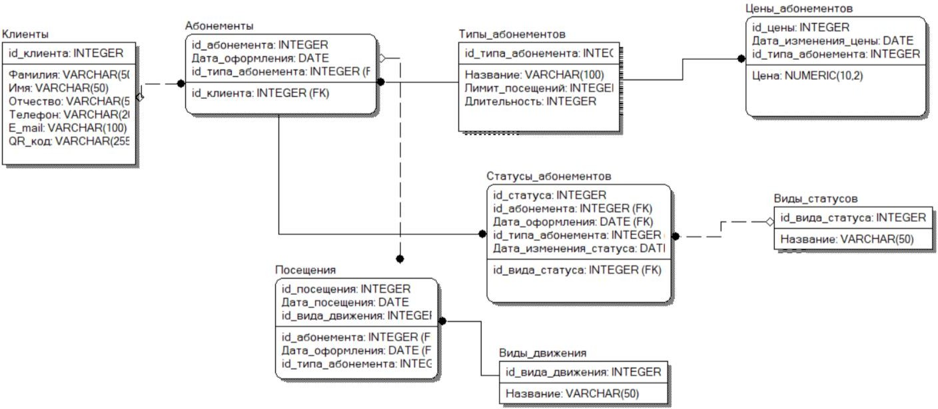
Рисунок 11 – Физическая модель
Представим наши данные в виде таблиц для физического уровня.
Таблица 3 – соответствие между сущностями логической модели и физическими таблицами

Физическая сущность (логическая  модель) | Физическая таблица в  PostgreSQL | Ключевые поля | Тип данных в PostgreSQL
Клиенты | clients | client_id (PK) | integer
 |  | last_name | varchar(50)
 |  | first_name | varchar(50)
 |  | middle_name | varchar(50)
 |  | phone | varchar(20)
 |  | email | varchar(100
 |  | qr_code | varchar(255)
Типы  абонементов | membership_types | membership_type_id (PK) | integer
 |  | name | varchar(100)
 |  | visit_limit | integer
 |  | duration | integer
Абонементы | memberships | membership_id (PK) | integer

 |  | issue_date(PK) | date
 |  | client_id (PK, FK) | integer
 |  | membership_type_id(F K) | integer
Цены  абонементов | membership_prices | price_id (PK) | integer
 |  | price_change_date | date
 |  | membership_type_id(P K, FK) | integer
 |  | price | numeric(10,2)
Виды статусов | status_types | status_type_id (PK) | integer
 |  | name | varchar(50)
Статусы  абонементов | membership_status es | status_id`(PK) | integer
 |  | membership_id(PK, FK) | integer
 |  | issue_date (PK, FK) | date
 |  | membership_type_id(P K, FK) | integer
 |  | status_change_date | timestamp
 |  | status_type_id (FK) | integer
Виды  движения | movement_types | movement_type_id`(P K) | integer
 |  | name | varchar(50)
Посещения | visits | visit_id (PK) | integer
 |  | visit_date | date
 |  | movement_type_id(FK  ) | integer
 |  | membership_id (PK, FK) | integer
 |  | issue_date (PK, FK) | date
 |  | membership_type_id (PK, FK) | integer

РЕАЛИЗАЦИЯ ПРИЛОЖЕНИЯ ДОСТУПА К ДАННЫМ
В качестве технологического стека выбраны стандартные библиотеки Python: tkinter для построения графического интерфейса и sqlite3 для работы с реляционной базой данных. Такой выбор обусловлен отсутствием необходимости в установке внешних зависимостей, кроссплатформенностью и достаточной производительностью для учебных и локальных задач. Все компоненты взаимодействуют через событийную модель, что обеспечивает отзывчивость интерфейса и корректную обработку пользовательских действий.
Проектирование базы данных выполнено на основе предоставленной схемы. Структура включает шесть таблиц: «Клиенты», «Типы_абонементов», «Статусы_абонементов», «Цены», «Абонементы» и «Посещения». Связи между сущностями реализованы через внешние ключи (FOREIGN KEY), гарантирующие ссылочную целостность. Нормализация структуры приведена к третьей нормальной форме, что исключает избыточность данных и предотвращает аномалии при операциях вставки, обновления и удаления. Для инициализации структуры используется скрипт CREATE TABLE IF NOT EXISTS, что позволяет безопасно запускать приложение без потери существующих данных.
Архитектура приложения построена по объектно-ориентированному принципу. Основной класс инкапсулирует логику подключения к СУБД, построения интерфейса и обработки событий. Диалоговые окна ввода вынесены в отдельные классы, что упрощает модификацию форм и повторное использование кода. Все операции с данными выполняются через параметризованные SQL-запросы с использованием заполнителей ?, что полностью исключает риск SQL-инъекций и обеспечивает корректную обработку специальных символов.
Реализация ключевых функций выполнена следующим образом:
Ввод, редактирование и удаление данных осуществляются через модальные формы с проверкой обязательных полей и подтверждением критических операций.
Поиск реализуется на уровне СУБД с помощью оператора LIKE и шаблона %значение%. Фильтрация применяется по полям ФИО, телефона и электронной почты, что обеспечивает высокую скорость отклика даже при увеличении объёма данных.
Сортировка выполняется динамически: пользователь выбирает критерий в выпадающем списке, после чего в запрос SELECT подставляется соответствующее имя столбца с конструкцией ORDER BY. Поддерживается сортировка по датам оформления, начала и окончания действия абонементов.
Отображение связанных таблиц на одной форме реализовано посредством LEFT JOIN. В таблицах интерфейса вместо числовых идентификаторов выводятся человекочитаемые значения: ФИО клиента, название типа абонемента, статус и актуальная цена. Это достигается за счёт предварительного объединения основной таблицы со справочниками на этапе формирования выборки.
Графический интерфейс построен на базе виджета ttk.Notebook и разделён на четыре логические вкладки: клиенты, абонементы, посещения и справочники. Дизайн выполнен в нежно-голубой и бежевой цветовой гамме с применением централизованной системы стилей ttk.Style, что обеспечивает единообразие элементов управления. В нижней части окна размещена строка состояния, отображающая текущую информацию о количестве загруженных записей и версии приложения. Все диалоговые окна центрируются относительно главного окна и блокируют основной интерфейс до завершения ввода, что предотвращает конфликты состояний.
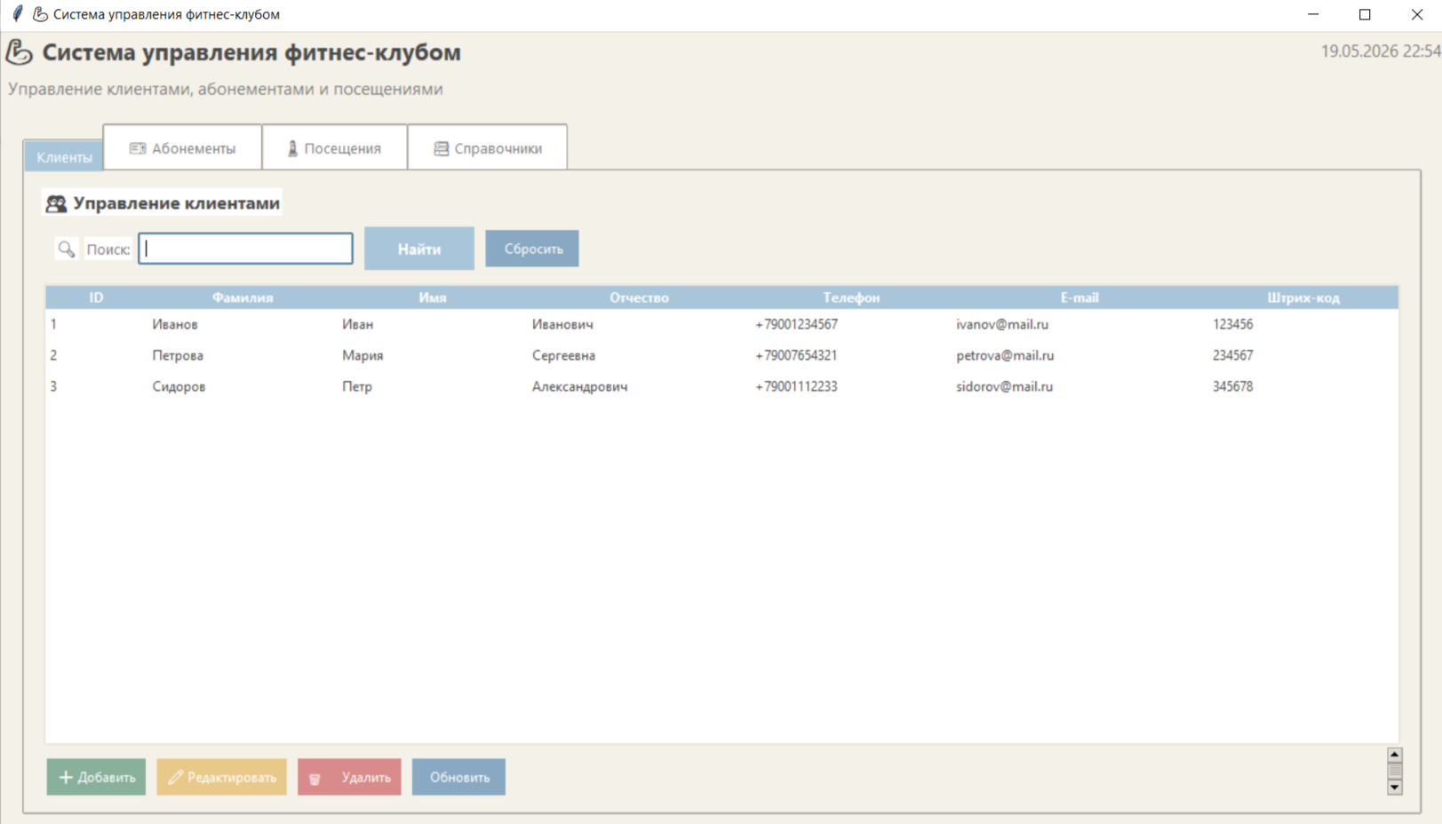Рисунок 12 – Интерфейс программы во вкладке «Клиенты»
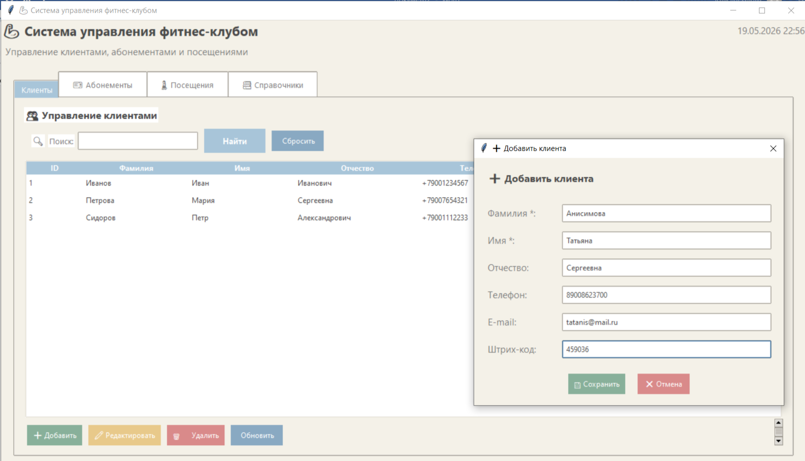Рисунок 13 – Интерфейс программы с добавлением клиента
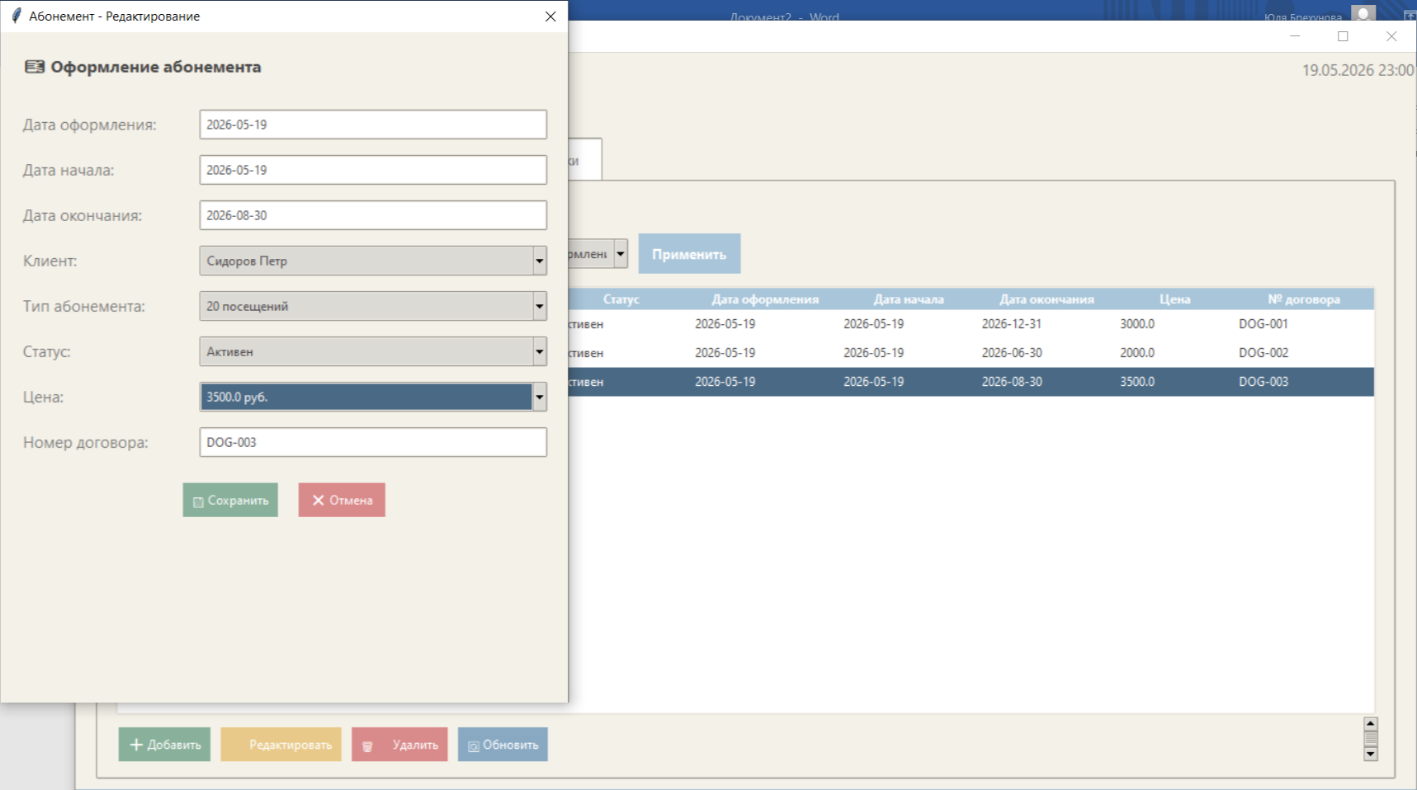Рисунок 14 – Редактирование данных

